TECHNICKÝ LIST

Betonové bloky pro dělící stěny

Informace o výrobku
Bloky se používají pro výstavbu dělících stěn, boxů pro sypké materiály, případně jako opěrné stěny násypů
pro pozemní komunikace, zpevněné plochy nebo zajištění zemních výkopů a rýh až do výšky 3,2 m. Betonové
bloky mají tvar kvádru, jedná se o betonové výrobky ve tvaru bloku o rozměrech 800x800x1600mm, 600x600x1800 a jejich možných půlek a čtvrtek. Na vodorovných ložných plochách jsou opatřeny zámkem a kapsou pro přesné a stabilní uložení bez možnosti posunutí.
Povrch bloků tvoří hladký beton bez dalších povrchových úprav. Protilehlé stěny bloků obsahují
kapsy a zámky pro přesnější a stabilnější uložení bloků do sebe.
Betonové bloky jsou vyráběny dle ČSN EN 15258.
Pro výrobu bloků je použit beton C25/30 XC3, XF1, XA1 a jsou vhodné pro prostředí, kde jsou vystaveny
vlhku a mrazu nebo do slabě chemicky agresivního prostředí klasifikovaného dle ČSN EN 206 + ČSN P
732404. Pro zvýšenou agresivitu je nutné betonové bloky chránit vhodnou sekundární ochranou.

Použití
Bloky se používají pro dělící stěny skládek sypkých materiálů, případně jako opěrné stěny do výšky 3,2m.
Výhody
Jednoduchá a rychlá montáž i demontáž bez použití malty a nutnosti vyzdívání základů.
Možnost najednou poskládat případně rozebrat celou stěnu libovolného půdorysu.
Variabilita – prvky lze poskládat půdorysně dle vašeho požadavku a kdykoliv je možné stěny rozebrat a
postavit jinde.
Rychlost výstavby – prvky se na sebe skládají volně bez spojení a najednou lze poskládat celou stěnu
Stavební připravenost
Bloky se pokládají pouze na vodorovnou zpevněnou plochu, u které nemůže dojít k sedání.
Sestavení stěny
Pomocí ocelového dvojháčku se blok zvedne a uloží na požadované místo kapsami dolů. Pomocí vodováhy se zkontroluje rovinnost dílce. Dělící stěnu je nutné tvarovat do dvou na sebe kolmých
směrů (tvar písmene L, U, T, apod.). Druhou vrstvu klademe s přesahem na první (tzv. na vazbu) tak, aby se
svislé spáry nepřekrývaly – obdoba pokládky cihel u zdění. Zkontrolujeme, zda zámky při položení dosedly na
kapsy a zda je blok stabilní. Prvky se skládají na sucho bez použití malty. Okraj stěny může být odstupňovaný
nebo rovný při použití polovičních bloků. Takto lze poskládat stěnu do výšky 4 vrstev – tzn. 3,2 m. V případe
požadavku na stěnu vyšší je nutné provést individuální návrh dle možného bočního zatížení stěny (statické
posouzení).
Upozornění
V případě nedodržení pokynů uvedených v technickém listu se firma zříká odpovědnosti za možné škody.

V Brance u Opavy 15.10.2019

Andrla CZ s.r.o.
Michal Ivanco

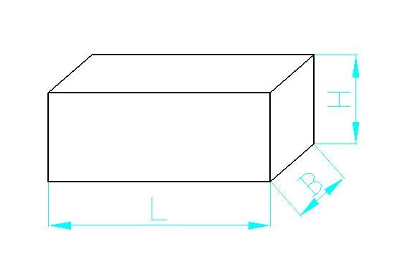
BETONOVÉ BLOKY BB
Název | značka | Hmot.  kg | L  mm | B  mm | H  mm | Horní  hrana
Betonový blok | BB1 |  | 1600 | 800 | 800 | sražená
Betonový blok | BB2 |  | 800 | 800 | 800 | sražená
Betonový blok | BB3 |  | 1600 | 400 | 800 | sražená
Betonový blok | BB4 |  | 400 | 800 | 800 | sražená
Betonový blok | BB5 |  | 1600 | 800 | 400 | sražená
Betonový blok | BB6 |  | 1800 | 600 | 600 | Sražená
Betonový blok | BB7 |  | 900 | 600 | 600 | Sražená
Betonový blok | BB8 |  | 1800 | 300 | 300 | Sražená
Betonový blok | BB9 |  | 450 | 300 | 300 | Sražená
Betonový blok | BB10 |  | 1800 | 600 | 300 | sražená

